Obrázok, na ktorom je písmo, text, grafika, logo

Automaticky generovaný popis

Tlačová správa SKDP

**Výkonný výbor Európskej konfederácie daňových poradcov bude mať naďalej slovenské zastúpenie**

**Bratislava, 25. septembra 2024**

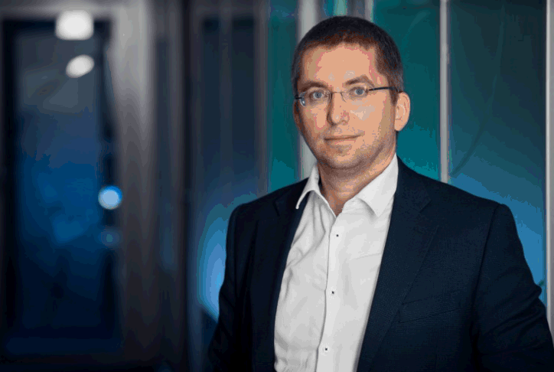

**Valné zhromaždenie Európskej konfederácie daňových poradcov (CFE Tax Advisers Europe) opätovne zvolilo Branislava Kováča za člena Výkonného výboru a pokladníka. Viceprezident Slovenskej komory daňových poradcov a** **partner spoločnosti VGD Slovakia tak bude znovu ďalšie dva roky reprezentovať Slovenskú republiku v najvýznamnejšej európskej organizácii združujúcej daňových poradcov.**

Úlohou Výkonného výboru je implementácia politiky a stratégie CFE Tax Advisers Europe tak, ako ju stanovilo Valné zhromaždenie. Súčasne je zodpovedný za každodennú prácu tejto organizácie.

*„Som rád, že môžem naďalej pracovať v prospech profesie daňového poradcu v celoeurópskom meradle. Vnímam to jednak ako reprezentáciu Slovenska a zároveň Slovenskej komory daňových poradcov na európskej úrovni. Záleží mi na tom, aby bol aj náš hlas vypočutý pri dôležitých rozhodnutiach, ktoré túto profesiu ovplyvňujú. Preto ma teší, že Slovensko má vo výkonnom výbore Európskej konfederácie daňových poradcov takéhoto zástupcu už od roku 2014, a to aj napriek tomu, že patríme k menším členským štátom,“* povedal daňový poradca Branislav Kováč.

Medzi kompetencie pokladníka spadá predkladanie návrhu rozpočtu na ďalší kalendárny rok Valnému zhromaždeniu, interná kontrola čerpania rozpočtu, ako aj otázky týkajúce sa hospodárenia a financovania organizácie.

Valné zhromaždenie Európskej konfederácie daňových poradcov (CFE Tax Advisers Europe) na svojom zasadnutí zvolilo popri členoch Výkonného výboru aj nového prezidenta. Zasadnutie sa uskutočnilo 20. septembra 2024 v Ljubljane v Slovinsku.

Prezidentom CFE Tax Advisers Europe na ďalšie obdobie bude p. Piergiorgio Valente z Talianska (Managing Partner, Valente Associati GEB Partners aCrowe Valente, Italy a profesor, Link Campus University, Rome, Italy). Generálnym tajomníkom zostáva Martin Phelan z Írska (Partner, Simons & Simons LLP, Ireland). Valné zhromaždenie zvolilo troch nových viceprezidentov: **Petru Pospíšilovú** (Partner, BDO a President, Czech Chamber of Tax Advisers, Czech Republic), **Bruna Gouthièra** (Partner, CMS Francis Lefebvre, France) a **MSc Ivana Simiča** (Prezident, Tax Advisory Chamber of Slovenia and Prezident, Association of Tax Advisors of Serbia).

Novému Výkonnému výboru začne funkčné obdobie od 1. januára 2025 a bude trvať až do konca roka 2026.

Európska konfederácia daňových poradcov (CFE Tax Advisers Europe) je organizácia so sídlom v Bruseli, ktorá zastupuje viac než 200-tisíc daňových poradcov z 30 národných organizácií v 23 európskych krajinách. Snaží sa prispieť ku koordinácii a rozvoju daňového práva v Európe prostredníctvom zdieľania poznatkov a skúseností jej členov s európskymi inštitúciami. Jej cieľom je taktiež podpora a koordinácia národných zákonov, ktoré riadia a chránia profesiu daňového poradcu.



**O SKDP**

Slovenská komora daňových poradcov (SKDP) združuje daňových poradcov a udržiava úroveň daňového poradenstva na Slovensku. Jej cieľom je podporovať všetkých členov komory v ich profesii a poskytovať im pravidelné odborné vzdelávanie počas celej kariéry. Podieľa sa na príprave legislatívy a snaží sa ovplyvniť jej výslednú podobu. Slovenská komora je členom medzinárodnej Európskej daňovej konfederácie (CFE - Confederation Fiscale Europeenne), ktorá združuje národné organizácie (komory).

**V prípade otázok kontaktujte:**

Slovenská komora daňových poradcov

**JUDr. Adriana Horváthová, tajomník**

email: [tlacove@skdp.sk](mailto:tlacove@skdp.sk), tel: +421 908 169 879

Trnavská cesta 74/A, 821 02 Bratislava